北京国宇出版有限公司
中国电机工程学会（CSEE）系列出版物征订函
中国电机工程学会（CHINESE SOCIETY FOR ELECTRICAL ENGINEERING，缩写为CSEE，以下简称“学会”)作为我国电力行业重要的科技社团组织，承担着时代赋予的推动科技创新的重要使命。学会工作的重要目标是，努力打造一批有分量、有影响的学术报告，为行业提供权威科技发展趋势和动态咨询，推动电力行业创新发展、科技人才成长和学术繁荣，把学会建设成为具有重大影响力的第三方创新评估机构和决策咨询机构。
从2015年起，学会每年坚持发布系列学术报告，倍受各方关注，形成品牌效应。这是学会发挥学术交流平台功能的重要体现，对推动电力工业的科技创新发挥积极引领作用。2020年11月，学会正式发布《“十四五”电力科技重大技术方向研究报告》《动力与电气工程学科发展报告（2020）》《CSEE专业发展报告（2019-2020）》和《CSEE专题技术报告（2020）》4套报告。该系列报告汇集了当前国内电力专业领域技术进展和焦点热点问题，凝聚了二百多位国内电力行业权威专家的智慧和经验。
《“十四五”电力科技重大技术方向研究报告》分析了我国电力科技发展现状和发展新形势,系统地论述并提出了“十四五”期间应重点研究的8个电力科技重大技术方向。围绕这8个重大技术方向,精心梳理和筛选出需要重点研究的62项关键技术,逐项分析了关键技术的现状及存在的问题,提出了主要研究内容及目标。报告内容力求全面、系统、准确,并具有一定的前瞻性,以期为国家有关部门、电力行业企事业单位、科研院所以及广大科技工作者在开展“十四五”电力规划和关键技术研究过程中提供参考和借鉴。
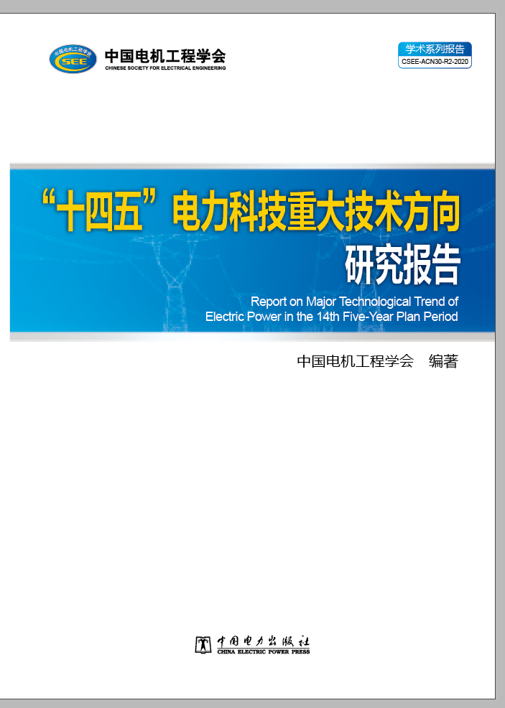
《动力与电气工程学科发展报告（2020）》由共8个专题报告组成。涉及清洁高效发电技术、水力发电技术、非水可再生能源发电技术、核能发电技术、先进输电技术、大电网运行与控制、输变电装备及材料、能源互联网技术和先进电力电子技术。报告立足我国电力工业的科技发展与进步,总结了过去五年动力与电气工程学科领域的重大技术进展。对比分析了国内外相关领域关键技术的发展差距和技术路线。并对学科发展趋势进行了分析预测,提出了本学科领域未来应重点关注的技术方向、重大课题设置建议及促进学科发展的政策建议。
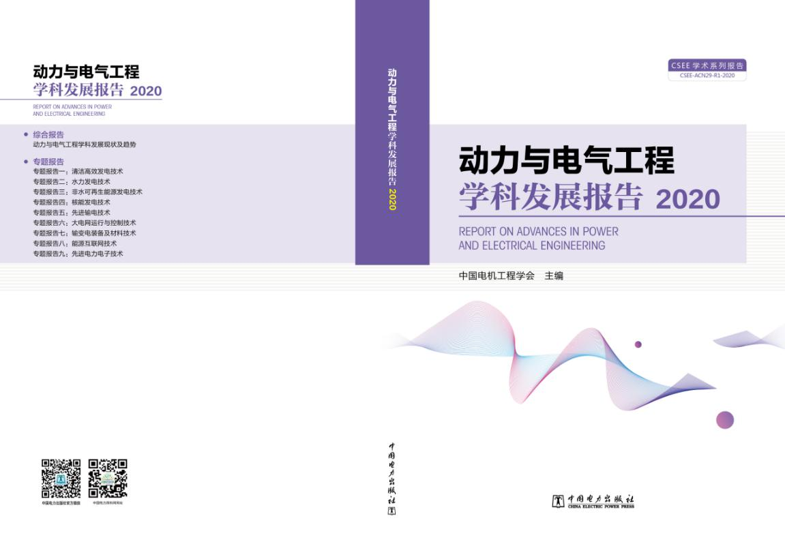
《中国电机工程学会专业发展报告(2019-2020)》包括能源互联网、电能质量、智慧用能与节能、电力通信、热工自动化、输电线路、电力土建、电力防灾减灾、中国电力技术经济发展研究等9个专业发展报告，报告总结了相关专业的技术进展，对比了不足与差距，提出了专业技术发展方向和创新发展的战略与建议。
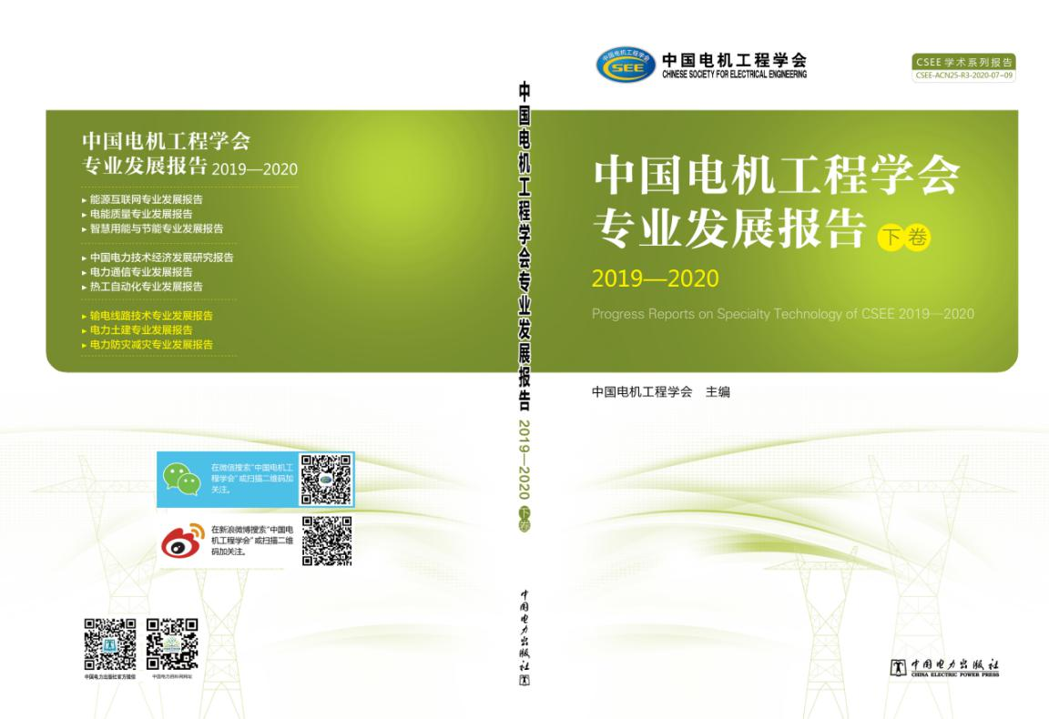
《中国电机工程学会专题技术报告(2020)》涉及大型燃气-蒸汽联合循环发电机组安全经济运行中十个关键技术、天然气分布式能源技术、基于新能源的大规模高效制氢技术、电动汽车发展与城市电网适应性研究、基于区块链的电力物联网安全防护技术、高比例新能源接入下的交直流电网短路电流关键技术与应用、输电等级单断口真空断路器理论及其技术、高压断路器故障诊断与寿命评估技术、超导限流器及其应用技术、国际一流城市供电可靠性主要影响因素分析及提升方法、特高压输电技术发展与展望等11项行业普遍关注的热点焦点问题，针对性强，分析透彻，对相关技术问题提出了研究建议和应对措施。
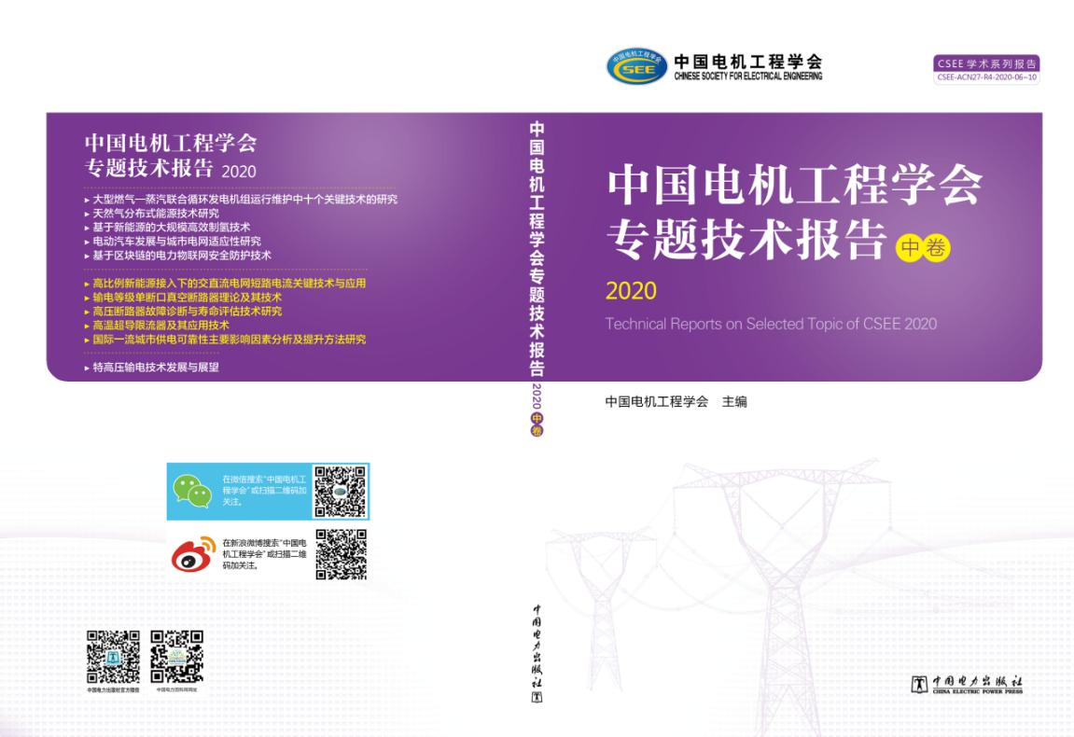
学会系列出版物由中国电机工程学会直属单位北京国宇出版有限公司独家销售发行。现火热征订中！欢迎各会员单位踊跃定购！

- 联系方式
北京国宇出版有限公司
电话：010-63123085/6 （国网系统926523085）
手机号：18513863085 传真：010-63123087
QQ号： 1401907901 电子邮箱：1401907901@qq.com
2978692940 电子邮箱：2978692940@qq.com
微信号：Beijing_guoyu_press
微信用户名：18513863085中国电机工程学会北京国宇出版公司
微信小程序“国宇出版”二维码 国宇出版公司微信号二维码

- 购买方式
1.电话联系国宇出版公司购买。
2.登录微信，搜索小程序“国宇出版”进入微信小商店。
3.登录微信，进入“农村电气化期刊”公众号，点击底部菜单“期刊-微信小店”。
4.登录中国电机工程学会官方网站，点击相关链接。
- 直接购买汇款
- 银行汇款
工商银行账号：0200 0414 0920 1503 351
工行开户行：工行北京会城门支行
收款户名：北京国宇出版有限公司
- 邮局汇款
收款商户名称：北京国宇出版有限公司 商户号：111340222
收款地址：北京西城区南蜂窝路5号607 邮编：100055
- 汇款注意事项
为便于确认汇款来源，及时发货，汇款单上的汇款人名称请与订单上提供的联系人（单位）名称保持一致。如不一致请在订单或汇款单中互相备注名称。

四、请填写《征订回执》表1、表2(见附件)

征订回执1
收书单位
详细地址
收书联系人
邮编
联系电话
发票抬头
税号
备 注

征订回执2

名称 | 定价（元） | 订数（册） | 汇款总额（元）
“十三五”电力科技重大技术方向研究报告 | 30.00
2014—2015动力与电气工程学科发展报告 | 110.00
现代科技社团财务规范管理研究 | 128.00
2016年电力新技术目录（电网部分） | 75.00
中国电机工程学会专业发展报告（上中下卷）2015—2016 | 180.00
中国电机工程学会专题技术报告（2016） | 80.00
中国电机工程学会专业发展报告（上下卷）2016—2017 | 168.00
中国电机工程学会专题技术报告（卷一～卷三）2017 | 135.00
中国电机工程学会专业发展报告（卷一～卷三）2017—2018 | 198.00
中国电机工程学会专题技术报告（上下卷）2018 | 180.00
中国电机工程学会专业发展报告（卷一～卷三）2018—2019 | 225.00
中国电机工程学会专题技术报告（卷一～卷三）2019 | 270.00
“十四五”电力科技重大科技方向研究报告 | 80.00
动力与电气工程学科发展报告（2020） | 180.00
中国电机工程学会专业发展报告（上中下卷）（2019—2020） | 260.00
中国电机工程学会专题技术报告（上中下卷）（2020） | 280.00
农村电气化（全年12期） | 144.00
农电管理（全年12期） | 120.00
T/CSEE 0001—2015 1000kV交流输电线路带串联间隙复合外套技术氧化物避雷器技术规范 | 18.00
T/CSEE 0002—2015 1000kV变压器用高压出线装置选用导则 | 18.00
T/CSEE 0003—2016 变压器智能组件地电位升高防护性能检测技术规范 | 18.00
T/CSEE/Z 0004—2016 气体绝缘金属封闭开关设备局部放电带电测试缺陷定位技术应用导则 | 25.00
T/CSEE 0005—2016 T/CEEIA 259—2016 智能隔离断路器试验检测规范 | 25.00
T/CSEE 0006—2016 输变电设备带电检修机器人试验检测规范 | 25.00
T/CSEE 0007—2016 66kV～220kV电缆振荡波局部放电现场测试方法 | 33.00
T/CSEE 0008—2016 T/CEEIA 260—2016大中型电机定子绕组绝缘性能检测方法 | 64.00
T/CSEE 0009—2016 输变电工程施工用液压绞磨技术规范 | 18.00
T/CSEE 0010—2016 1000kV变电站抗震设计规范 | 39.00
T/CSEE 0011—2016 电力通信机房设计规范 | 25.00
T/CSEE 0012—2016 风电场及光伏电站接入电力系统通信技术规范 | 25.00
T/CSEE/Z 0013—2016 同步发电机进相试验进相能力计算导则 | 18.00
T/CSEE 0014—2016 基于电能信息采集系统的多表合一数据传输技术规范 | 25.00
T/CSEE 0015—2016 电力工业控制系统上线信息安全检测技术规范 | 51.00
T/CSEE 0016—2016 面向分布式电源的家庭能效管理系统功能规范 | 18.00
T/CSEE 0017—2016 陆上风电场设备选型技术导则 | 51.00
T/CSEE 0018—2016 纯水中痕量有机物的测量方法 | 18.00
T/CSEE 0019—2016 分布式光伏发电一体化控制保护装置通用技术条件 | 25.00
T/CSEE/Z 0020—2016 架空输电线路山火分布图绘制技术导则 | 18.00
T/CSEE 0021.2—2016 输变电工程数字化设计技术导则 第2部分：输电线路工程 | 18.00
T/CSEE 0022—2016 输变电工程地质灾害危险性评估技术导则 | 25.00
T/CSEE 0023—2016 输电线路舞动区域分布图绘制技术导则 | 18.00
T/CSEE/Z 0024—2016 电力需求响应接口技术规范 | 39.00
T/CSEE 0025—2017 海上风电工程设备监理技术导则 | 58.00
T/CSEE 0026—2017 水轮机过流部件磨蚀焊接修复与超音速火焰喷涂防护技术导则 | 25.00
T/CSEE 0027—2017 配电系统继电保护及自动化产品动模试验技术规范 | 33.00
T/CSEE/Z 0028—2017 基于天线阵列的变电站内放电点检测与定位导则 | 25.00
T/CSEE 0029—2017 绝缘管型母线现场交接及运行检测技术导则 | 20.00
T/CSEE 0030—2017 ±800KV特高压直流工程换流站消防设计导则 | 45.00
T/CSEE 0031—2017 电气设备六氟化硫气体泄漏红外成像现场测试方法 | 26.00
T/CSEE 0032—2017 电容型设备相对介质损耗因数及电容量比值带电测试方法 | 26.00
T/CSEE 0033—2017 电动汽车充换电设施网络规划导则 | 20.00
T/CSEE 0034—2017 配电网网格法规划技术规范 | 33.00
T/CSEE 0035—2017 电动汽车充电设备环境适应性要求和试验方法 | 39.00
T/CSEE 0036—2017 低压电力应急电源车通用技术要求 | 45.00
T/CSEE/Z 0037—2017 电能计量装置远程校验监测系统技术导则 | 39.00
T/CSEE 0038—2017 变电站站界噪声测试技术规范 | 39.00
T/CSEE 0039—2017 隐极式同步发电机启动试验导则 | 18.00
T/CSEE 0040—2017 大型调相机产品监造及出厂试验见证导则 | 20.00
T/CSEE 0041—2017 隐极同步发电机转子重复脉冲（RSO）试验导则 | 20.00
T/CSEE 0042—2017 大型发电机定子线棒及绕组离线局部放电测量评定导则 | 51.00
T/CSEE 0043—2017 大型水轮发电机高强度热轧磁轭钢板技术条件 | 18.00
T/CSEE 0044—2017 特高压钢管塔及钢管构架加工技术规程 | 139.00
T/CSEE 0045—2017 电力光传送网（OTN）通信工程验收规范 | 108.00
T/CSEE 0046—2017风机基础预应力扩底岩石锚索技术规程 | 45.00
T/CSEE 0047—2017 配电自动化建设及应用效果评价导则 | 33.00
T/CSEE 0048—2017 暂态录波型故障指示器技术规范 | 51.00
T/CSEE/Z 0049—2017 电力企业私有云架构基础设施技术规范 | 95.00
T/CSEE 0050.1—2017 电网地理信息服务平台（GIS）第1部分：总则 | 20.00
T/CSEE 0050.2—2017 电网地理信息服务平台（GIS）第2部分：术语 | 45.00
T/CSEE 0050.3—2017 电网地理信息服务平台（GIS）第3部分：图元规范 | 151.00
T/CSEE 0050.4—2017 电网地理信息服务平台（GIS）第4部分：电网图模共享交换规范 | 101.00
T/CSEE 0050.8—2017 电网地理信息服务平台（GIS）第8部分：与配电自动化系统集成规范 | 58.00
T/CSEE 0051—2017 智能配用电大数据应用业务接口技术规范 | 51.00
T/CSEE 0052—2017 气体绝缘金属封闭式电气设备外壳焊接接头无损检测技术规程 | 26.00
T/CSEE 0053—2017 低温多效蒸馏海水淡化装置化学清洗导则 | 20.00
T/CSEE 0054—2017 煤灰沾污特性的测定及判别 烧结法 | 18.00
T/CSEE 0055—2017 小电流接地系统单相接地故障选线装置检验规程 | 39.00
T/CSEE 0056—2017 小电流接地系统单相接地故障选线装置运行规程 | 20.00
T/CSEE 0057—2017 发电机组一次调频运行参数设置技术导则 | 18.00
T/CSEE 0058—2017 循环流化床发电机组模拟量控制系统扰动试验技术规程 | 26.00
T/CSEE 0059—2017 输变电工程地基基础检测规范 | 108.00
T/CSEE 0060—2017 架空输电线路通道山火卫星监测系统技术规范 | 33.00
T/CSEE 0061—2017 架空线路电流融冰技术导则 | 33.00
T/CSEE 0062—2017 400V～1000V架空配电线路绝缘导线用耐张线夹 | 26.00
T/CSEE 0063—2017 配电网用户侧电压源变流器技术导则 | 39.00
T/CSEE/Z 0064—2017 直流配电网用直流控制与保护设备技术要求 | 20.00
T/CSEE/Z 0065—2017 直流配电网用直流控制与保护设备试验规程 | 26.00
T/CSEE 0066—2017 柔性直流输电用联接变压器 | 33.00
T/CSEE 0067—2018 汽轮发电机组弹簧隔振基础设计规程 | 39.00
T/CSEE 0068—2018 风力发电机组闭式齿轮箱机械化换油规程 | 20.00
T/CSEE 0069—2018 大中型电站汽轮机冷端节能技术导则 | 33.00
T/CSEE 0070—2018 火力发电厂用压缩空气质量监督检测导则 | 26.00
T/CSEE 0071—2018 煤粉锅炉一次风量热态调平试验方法 | 20.00
T/CSEE 0072—2018 13Cr9Mo2Co1NiVNbNB钢制汽轮机转子锻件制造验收技术规范 | 20.00
T/CSEE 0073—2018 动力用煤燃烧性能的热重测试及评价方法 | 20.00
T/CSEE 0074—2018 风力发电机组最终验收技术规程 | 51.00
T/CSEE 0075—2018 火力发电厂湿烟气烟囱运行状态评估技术导则 | 26.00
T/CSEE 0076—2018 输电线路钢制杆塔腐蚀状态评估导则 | 20.00
T/CSEE 0077—2018 重腐蚀地区输电线路钢制杆塔腐蚀防护材料选用技术导则 | 20.00
T/CSEE 0078—2018 输变电工程用定扭矩电动扳手 | 20.00
T/CSEE 0079—2018 发电机低励限制功能的源网协调评价技术规范 | 18.00
T/CSEE 0080—2018 大规模新能源外送输电系统无功配置和电压控制技术规范 | 18.00
T/CSEE 0081.2—2020统一潮流控制器（UPFC）第2部分：功能规范 | 38.00
T/CSEE/Z 0081.5—2018 统一潮流控制器（UPFC）第5部分：工程可行性研究内容深度规定 | 20.00
T/CSEE/Z 0081.6—2018 统一潮流控制器（UPFC）第6部分：工程设计指南 | 26.00
T/CSEE 0081.7—2020统一潮流控制器（UPFC）第7部分：工程初步设计内容深度规定 | 57.00
T/CSEE 0081.8—2020统一潮流控制器（UPFC）第8部分：工程施工图设计内容深度规定 | 138.00
T/CSEE 0081.10—2020统一潮流控制器（UPFC）第10部分：换流阀电气试验规程 | 32.00
T/CSEE 0081.11—2020统一潮流控制器（UPFC）第11部分：电气装置施工及验收规范 | 25.00
T/CSEE 0081.12—2020统一潮流控制器（UPFC）第12部分：一次设备交接试验规程 | 38.00
T/CSEE 0081.13—2020统一潮流控制器（UPFC）第13部分：系统试验规范 | 44.00
T/CSEE 0081.14—2020统一潮流控制器（UPFC）第14部分：继电保护配置及整定技术规范 | 32.00
T/CSEE 0081.17—2020统一潮流控制器（UPFC）第17部分：二次设备检验规程 | 32.00
T/CSEE 0081.19—2020统一潮流控制器（UPFC）第19部分：换流阀运行检修技术规范 | 32.00
T/CSEE/Z 0081.21—2019 统一潮流控制器（UPFC）第21部分：控制保护设备技术条件 | 39.00
T/CSEE 0082—2018 中压配电线路用多腔室间隙防雷装置通用技术条件 | 39.00
T/CSEE 0083—2018 交流500kV交联聚乙烯海底电缆及附件技术规范 | 83.00
T/CSEE 0084—2018 高压交联电缆线路分布式局部放电检测技术导则 | 20.00
T/CSEE 0085—2018 电力通信光缆运行维护规程 | 26.00
T/CSEE 0086—2018 SDH光传输系统智能分析预警及辅助决策系统技术规范 | 26.00
T/CSEE 0087.2—2018 电力量子保密通信系统 第2部分：VPN网关设备 | 26.00
T/CSEE 0087.3—2018 电力量子保密通信系统 第3部分：网络工程验收 | 58.00
T/CSEE 0088—2018 中长期电力负荷预测技术规范 | 33.00
T/CSEE 0089—2018 电力通信术语 | 108.00
T/CSEE 0090—2018 电力通信网资源通用图例与技术规定 | 58.00
T/CSEE 0091—2018 地区电网自动电压控制（AVC）系统运行维护规范 | 26.00
T/CSEE 0092—2018 光储联合变换装置技术规范 | 51.00
T/CSEE 0093—2018 分布式光伏专用电压型反孤岛装置技术规范 | 33.00
T/CSEE 0094—2019 发电机中性点经变压器接地成套装置技术条件 | 33.00
T/CSEE 0095—2019 六氟化硫试验尾气回收技术导则 | 18.00
T/CSEE 0096—2019 化学法氨逃逸在线分析监测装置 | 20.00
T/CSEE 0097—2019 空气预热器性能试验规程 | 101.00
T/CSEE 0098—2019 燃煤发电厂基建技术监督导则 | 33.00
T/CSEE 0099—2019 水处理床体（罐体）离子交换树脂取样方法吸入式取样法 | 18.00
T/CSEE 0100—2019 基于移动式测试装置的光伏组件电性能测试技术规范 | 20.00
T/CSEE 0101.1—2020发电设备相控阵超声检测技术导则 第1部分：通用要求 | 44.00
T/CSEE 0101.2—2020发电设备相控阵超声检测技术导则 第2部分：汽轮机转子 | 18.00
T/CSEE 0101.4—2019 发电设备相控阵超声检测技术导则 第4 部分：汽轮机焊接隔板 | 26.00
T/CSEE 0102—2019 火电机组承压部件仪表管座技术导则 | 20.00
T/CSEE 0103—2019 电力钢结构冷喷锌涂装技术导则 | 26.00
T/CSEE 0104—2019 汽轮机高压调节阀流量特性测试技术导则 | 20.00
T/CSEE 0105—2019 风力发电场集中监控系统技术规范 | 58.00
T/CSEE 0106—2019 变电站电气设备抗震设计规范 | 26.00
T/CSEE 0107—2019 12kV～40.5kV空气绝缘开关柜现场电晕放电试验导则 | 33.00
T/CSEE 0108—2019 变压器在线净油技术规范 | 20.00
T/CSEE 0109.1—2019 基于大数据分析的输变电设备状态评估技术规范 总则 | 45.00
T/CSEE 0109.2—2019 基于大数据分析的输变电设备状态评估技术规范 变压器 | 39.00
T/CSEE 0110—2019 高压电气设备隔震设计规范 | 33.00
T/CSEE 0111—2019 单相智能电能表质量一致性评价方法 | 26.00
T/CSEE 0112—2019 油浸式电力变压器现场感应式振荡型操作冲击电压试验导则 | 20.00
T/CSEE 0113—2019 静止式电能表动态误差测试方法 | 26.00
T/CSEE 0114—2019 中性点异频信号注入电容电流测试导则 | 20.00
T/CSEE 0115—2019 架空配电线路巡检用超声波检测仪技术规范 | 33.00
T/CSEE 0116—2019 GIS用盆式绝缘子表面电荷无源静电容探头法检测技术规范 | 20.00
T/CSEE 0117—2019 安全型电能表接线端子盒技术规范 | 26.00
T/CSEE 0118—2019 大长度海底电缆施工技术导则 | 39.00
T/CSEE 0119—2019 电力架空光缆线路设计规范 | 20.00
T/CSEE 0120—2019 配电变压器绕组铜铝材质热电法检测技术导则 | 20.00
T/CSEE 0121—2019 电容式变压器中性点直流隔流装置通用技术条件 | 33.00
T/CSEE 0122—2019 110（66）kV～220kV变电设备带电断、接引线机器人技术规范 | 33.00
T/CSEE 0123—2019 特高压交流变压器风险评估导则 | 39.00
T/CSEE 0124—2019 架空输电线路杆塔基础静载试验方法 | 39.00
T/CSEE 0125.1—2019 基于北斗导航系统的架空输电线路监测规范 第1部分：地面监测装置技术要求 | 26.00
T/CSEE 0125.2—2019 基于北斗导航系统的架空输电线路监测规范 第2部分：地面监测装置安装调试及验收 | 33.00
T/CSEE 0125.3—2019 基于北斗导航系统的架空输电线路监测规范 第3部分：地面监测装置运行维护 | 18.00
T/CSEE 0126—2019 架空输电线路导地线微风振动现场测振技术规范 | 33.00
T/CSEE 0127—2019 架空配电线路用预绞式绑线技术条件和试验方法 | 39.00
T/CSEE 0128—2019 架空输电线路安全备用线夹技术要求 | 20.00
T/CSEE 0129—2019 架空输电线路防鸟装置安装及验收规范 | 26.00
T/CSEE/Z 0130—2019 高压直流输电系统研究用实时仿真建模导则 | 20.00
T/CSEE 0131—2019 输变电工程地质灾害区域分布图绘制技术规程 | 26.00
T/CSEE 0132—2019 风电场和光伏发电站自动电压控制技术导则 | 18.00
T/CSEE 0133.1—2019 电力信息化系统关系数据库（开源部分）第1部分：SQL编码规范 | 39.00
T/CSEE 0133.2—2019 电力信息化系统关系数据库（开源部分）第2部分：迁移规范 | 33.00
T/CSEE 0134—2019 电力光纤到户网络运行维护规范 | 20.00
T/CSEE 0135—2019 额定电压1kV（U_{m}=1.2kV）及以下光纤复合低压电缆光电一体化终端接入附件 | 39.00
T/CSEE 0136—2019 额定电压1kV（U_{m}=1.2kV）及以下光纤复合低压电缆光电一体化中间接续附件 | 20.00
T/CSEE 0137—2019 电网企业IT服务台能力评估规范 | 45.00
T/CSEE 0138—2019 电力企业防火墙安全配置技术规范 | 33.00
T/CSEE 0139—2019 输变电设备状态信息获取转换技术导则 | 14.00
T/CSEE 0140—2019 大型同步调相机控制及保护通用技术条件 | 33.00
T/CSEE 0141—2019 火电厂继电保护和安全自动装置检验规程 | 39.00
T/CSEE 0142—2019 智能变电站二次系统光纤通信回路物理配置语言规范 | 64.00
T/CSEE 0143—2019 变电站继电保护现场作业安全技术规范 | 20.00
T/CSEE 0144—2019 智能变电站继电保护在线监视和智能诊断功能检测规范 | 26.00
T/CSEE 0145—2019 电气工程类工程能力评价规范 | 45.00
T/CSEE 0146—2020高位收水冷却塔设计规程 | 32.00
T/CSEE 0147—2020火电厂高温高压管道系统安装质量监理技术规程 | 19.00
T/CSEE 0148—2020输电线路部件工业CT检测方法 | 19.00
T/CSEE 0149—2020火电机组温度套管管座安全状态评估导则 | 25.00
T/CSEE 0150—2020变电站金属材料大气环境防腐蚀技术规范 | 25.00
T/CSEE 0151—2020GIS波纹管补偿器及支架检查调整技术导则 | 32.00
T/CSEE 0152—2020汽轮发电机励磁系统运行及检修技术导则 | 25.00
T/CSEE 0153—2020变电站建(构)筑物装配式设计技术规程 | 25.00
T/CSEE 0154—2020电力设备局部放电射频检测法现场应用导则 | 25.00
T/CSEE 0155—2020智能隔离断路器检修决策导则 | 50.00
T/CSEE 0156—2020架空输电线路导线修补机器人作业导则 | 18.00
T/CSEE 0157—2020发电厂1000kV变压器运行与维护导则 | 18.00
T/CSEE 0158—2020GIS现场冲击耐压试验下局部放电特高频测量方法 | 19.00
T/CSEE 0159—2020电力电缆故障测寻车技术规范 | 32.00
T/CSEE 0160—2020光伏电站现场能效测试和评估技术规范 | 25.00
T/CSEE 0161—2020分布式光伏发电工程建设预算项目划分导则 | 19.00
T/CSEE 0162.1—2020电力通信终端接入网设备网管北向接口 第1部分：无源光网络 | 50.00
T/CSEE 0163—2020极寒地区用光纤复合架空地线（OPGW）及金具附件技术规范 | 32.00
T/CSEE 0164—2020分布式电源并网通信技术规范 | 19.00
T/CSEE 0165—2020额定电压1kV（U_{m}=1.2kV）及以下气吹型光纤复合低压电缆 | 38.00
T/CSEE 0166—2020光纤复合低压电缆的光电一体化检测装置技术规范 | 19.00
T/CSEE 0167—2020电力需求响应系统数据模型技术规范 | 132.00
T/CSEE 0168—2020电网企业数据管理能力成熟度评估模型 | 94.00
T/CSEE 0169—2020并网光伏发电站电能质量预评估导则 | 19.00
T/CSEE 0170—2020光伏电站快速功率控制装置技术规范 | 44.00
T/CSEE 0171—2020电力系统自动高频切除发电机组技术规定 | 19.00
合计 | /

